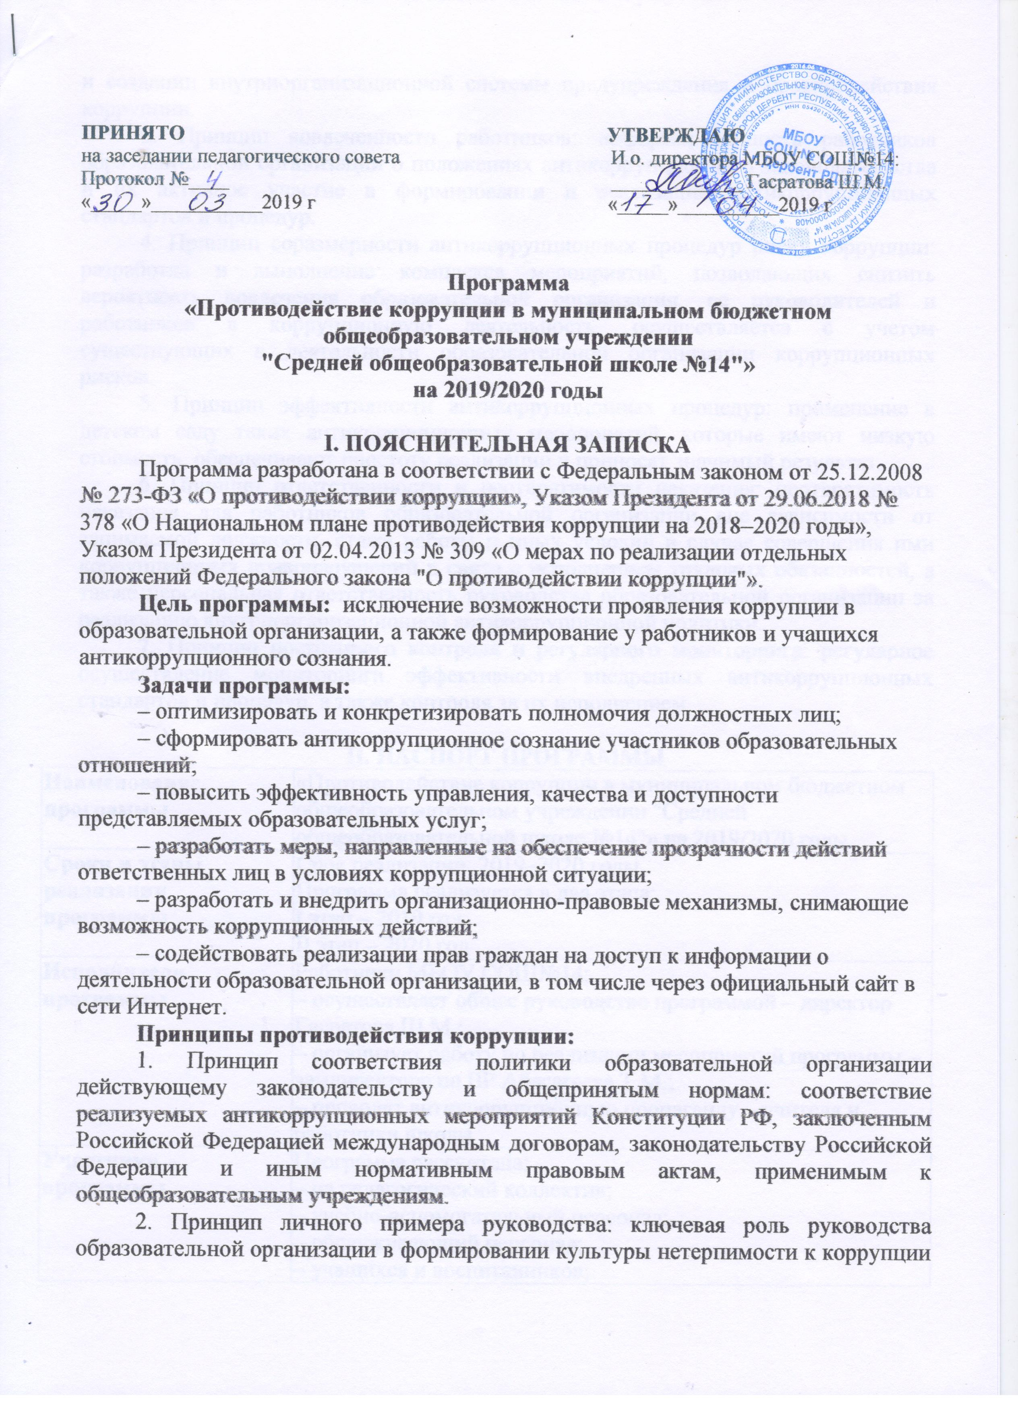

и создании внутриорганизационной системы предупреждения и противодействия коррупции.
3. Принцип вовлеченности работников: информированность работников образовательной организации о положениях антикоррупционного законодательства и их активное участие в формировании и реализации антикоррупционных стандартов и процедур.
4. Принцип соразмерности антикоррупционных процедур риску коррупции: разработка и выполнение комплекса мероприятий, позволяющих снизить вероятность вовлечения образовательной организации, ее руководителей и работников в коррупционную деятельность, осуществляется с учетом существующих в деятельности образовательной организации коррупционных рисков.
5. Принцип эффективности антикоррупционных процедур: применение в детском саду таких антикоррупционных мероприятий, которые имеют низкую стоимость, обеспечивают простоту реализации и приносят значимый результат.
6. Принцип ответственности и неотвратимости наказания: неотвратимость наказания для работников образовательной организации вне зависимости от занимаемой должности, стажа работы и иных условий в случае совершения ими коррупционных правонарушений в связи с исполнением трудовых обязанностей, а также персональная ответственность руководства образовательной организации за реализацию внутриорганизационной антикоррупционной политики.
7. Принцип постоянного контроля и регулярного мониторинга: регулярное осуществление мониторинга эффективности внедренных антикоррупционных стандартов и процедур, а также контроля за их исполнением.

II. ПАСПОРТ ПРОГРАММЫ
Наименование программы | «Противодействие коррупции в муниципальном бюджетном общеобразовательном учреждении "Средней общеобразовательной школе №14"» на 2019/2020 годы
Сроки и этапы реализации программы | Срок реализации: 2019–2020 годы.  Программа реализуется в два этапа:  I этап – 2019 год;  II этап – 2020 год
Исполнители программы | Работники МБОУ СОШ№14:  – осуществляет общее руководство программой – директор Гасратова Ш.М.;  – организует работу по реализации мероприятий программы – замдиректора по ВР Абасагаева Т.М.;  – проводят антикоррупционную пропаганду – учителя и работники школы
Участники программы | Программа рассчитана:  – на педагогический коллектив;  – учебно-вспомогательный персонал;  – обслуживающий персонал;  – учащихся и воспитанников;  – родителей/законных представителей обучающихся;  – физических и юридических лиц, с которыми образовательная организация вступает в договорные отношения

III.ОСНОВНАЯ ЧАСТЬ
1. Общая характеристика проблем в сфере профилактики и противодействия коррупции на территории МБОУ СОШ № 14 и механизмы их минимизации.

Наименование риска | Суть проблемы | Механизмы минимизации
Получение и вымогание подарков | Подкуп работников и принуждение к даче взятки с их стороны | – улучшение условий труда;  – повышение зарплаты
Сбор денежных средств, неформальные платежи | Нехватка денежных средств | – привлечение спонсорской помощи;  – информационная открытость деятельности образовательной организации;  – соблюдение утвержденных антикоррупционных нормативных локальных актов образовательной организации
Отсутствие неприятия коррупции | Моральная деградация, устойчивая толерантность работников к коррупции | – осознание этих фактов как социальной проблемы;  – непримиримая реакция на коррупцию;  – пропагандистская и просветительская работа;  – реализация задач антикоррупционного образования при участии в данном процессе всех заинтересованных сторон: родительской общественности и социально ответственных работников
Слабая правовая грамотность | Недостаточная информированность участников о последствиях коррупции для общества, их слабая правовая подготовка | – антикоррупционное образование: формирование у участников программы антикоррупционных установок, мировоззрения, повышения уровня правосознания и правовой культуры;  – разъяснение положений законодательства о мерах ответственности за совершение коррупционных правонарушений

2. Ресурсное обеспечение
Для реализации программы используются:

Средства | Ресурсы
Информационные | – публичный отчет директора за истекший год;  – официальный сайт образовательной организации - 14dagshool.com  – информационные стенды образовательной организации;  – отчеты о мониторинге реализации программы
Кадровые | Замдиректора по ВР образовательной организации и исполнители программы
Материально-технические | Пособия, оборудование и оснащение административных и учебных помещений

3. Контроль выполнения программы
Контроль выполнения программы осуществляет директор МБОУ СОШ№14 Гасратова Ш.М. Она координирует деятельность исполнителей, анализирует и оценивает результаты их работы по выполнению намеченных мероприятий.
Исполнители выполняют мероприятия программы, вносят предложения по их уточнению и корректировке, ежеквартально готовят информацию о реализации программы за отчетный период, представляют отчет руководителю о выполнении программных мероприятий и размещают его в разделе «Противодействие коррупции» на официальном сайте образовательной организации. По завершении реализации программы готовят аналитическую записку о ее результатах и оценке эффективности выполнения мероприятий, а также о влиянии фактических результатов программы на достижение поставленных целей.
Эффективность мероприятий программы оценивается путем:
  - социологического опроса участников;
  - анализа данных статистики административных и дисциплинарных правонарушений;
  - количества обращений участников о признаках и фактах коррупции, поступивших в правоохранительные, контролирующие органы, в том числе по горячей линии;
  - экспертной оценки;
  - антикоррупционной экспертизы локальных актов образовательной организации;
  - мониторинга проводимых в школе мероприятий антикоррупционной направленности;
  - охвата участников проводимыми мероприятиями;
  - оценки степени удовлетворенности участников реализацией задач антикоррупционного образования.
Итоги выполнения программы подводятся ежегодно. Отчеты о выполнении программы ежеквартально заслушиваются на общем собрании трудового коллектива образовательной организации.

4. Ожидаемые конечные результаты
Выполнение программы позволит:
- повысить уровень профилактической работы с целью недопущения коррупционных проявлений в образовательной организации;
- реализовать комплексные меры противодействия коррупции;
- сформировать эффективно действующую систему борьбы против возможных проявлений коррупционной направленности;
- обеспечить комплексный подход к проблемам профилактики коррупционных правонарушений среди сотрудников образовательной организации;
- повысить эффективность управления, качества и доступности предоставляемых образовательных услуг;
- способствовать укреплению доверия граждан к деятельности администрации образовательной организации;
- формировать осознанное восприятие/отношение к коррупции, нравственное отторжение коррупционного поведения, коррупционной морали и этики;
- воспитывать в подрастающем поколении нетерпимость к проявлениям коррупции, формировать в обществе устойчивую отрицательную оценку коррупции;
- создать антикоррупционный стандарт поведения участников образовательных отношений, его активный характер;
- распространить антикоррупционную пропаганду и идеи законности и уважения к закону;
- формировать умение аргументированно защищать свою позицию, умение искать пути преодоления проявлений коррупции;
- применять прозрачные механизмы в принятии управленческих решений;
- сформировать нормативную правовую базу образовательной организации в соответствии с антикоррупционным законодательством;
- обеспечить открытую информационную среду.

